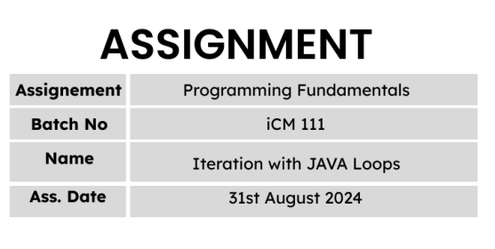

/////////////////////////////////////////////////////Q1//////////////////////////////////////////////

class Example{

public static void main (String args[]){

for (int i = 0; i < 10; i++){

System.out.println("Hello World!");

}

}

}

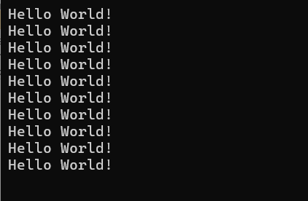

/////////////////////////////////////////////////////Q2//////////////////////////////////////////////

class Example{

public static void main (String args[]){

for (int i = 1; i <= 100; i++){

System.out.println(i);

}

}

}

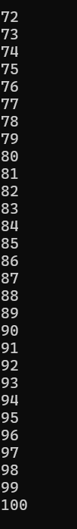

/////////////////////////////////////////////////////Q3//////////////////////////////////////////////

class Example{

public static void main (String args[]){

for (int i = 100; i >= 1; i--){

System.out.println(i);

}

}

}



/////////////////////////////////////////////////////Q4//////////////////////////////////////////////

class Example{

public static void main (String args[]){

for (int i = 2; i <= 100; i+=2){

System.out.println(i);

}

}

}

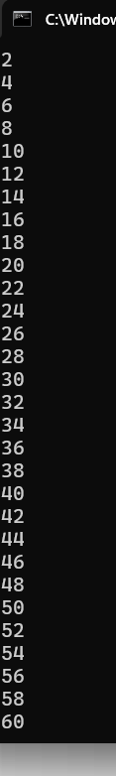

/////////////////////////////////////////////////////Q5//////////////////////////////////////////////

import java.util.\*;

class Example{

public static void main (String args[]){

Random random = new Random();

for (int i = 1; i <= 10; i++){

int num = random.nextInt(101);

System.out.println(num);

}

}

}

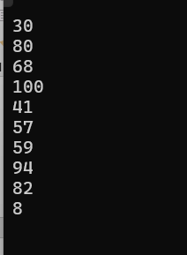

/////////////////////////////////////////////////////Q6//////////////////////////////////////////////

import java.util.\*;

class Example{

public static void main (String args[]){

int count = 1;

Random random = new Random();

while (count <= 50){

int num = random.nextInt(101);

if (num % 2 == 1){

System.out.println(count + ") " + num);

count++;

}

}

}

}

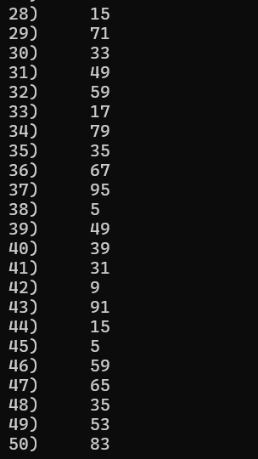

/////////////////////////////////////////////////////Q7//////////////////////////////////////////////

/////////////////////////////////////////////////////Q8//////////////////////////////////////////////

/////////////////////////////////////////////////////Q9//////////////////////////////////////////////

/////////////////////////////////////////////////////Q10//////////////////////////////////////////////

/////////////////////////////////////////////////////Q11//////////////////////////////////////////////

/////////////////////////////////////////////////////Q12//////////////////////////////////////////////

/////////////////////////////////////////////////////Q13//////////////////////////////////////////////

/////////////////////////////////////////////////////Q14//////////////////////////////////////////////

/////////////////////////////////////////////////////Q15//////////////////////////////////////////////

/////////////////////////////////////////////////////Q16//////////////////////////////////////////////

/////////////////////////////////////////////////////Q17//////////////////////////////////////////////

/////////////////////////////////////////////////////Q18//////////////////////////////////////////////

/////////////////////////////////////////////////////Q19//////////////////////////////////////////////

/////////////////////////////////////////////////////Q20//////////////////////////////////////////////

/////////////////////////////////////////////////////Q21//////////////////////////////////////////////

/////////////////////////////////////////////////////Q22//////////////////////////////////////////////

/////////////////////////////////////////////////////Q23//////////////////////////////////////////////

/////////////////////////////////////////////////////Q24//////////////////////////////////////////////

/////////////////////////////////////////////////////Q25//////////////////////////////////////////////

/////////////////////////////////////////////////////Q26//////////////////////////////////////////////

/////////////////////////////////////////////////////Q27//////////////////////////////////////////////

/////////////////////////////////////////////////////Q28//////////////////////////////////////////////

/////////////////////////////////////////////////////Q29//////////////////////////////////////////////

/////////////////////////////////////////////////////Q30//////////////////////////////////////////////

/////////////////////////////////////////////////////Q31//////////////////////////////////////////////

/////////////////////////////////////////////////////Q32//////////////////////////////////////////////

/////////////////////////////////////////////////////Q33//////////////////////////////////////////////

/////////////////////////////////////////////////////Q34//////////////////////////////////////////////

/////////////////////////////////////////////////////Q35//////////////////////////////////////////////

/////////////////////////////////////////////////////Q36//////////////////////////////////////////////

/////////////////////////////////////////////////////Q37//////////////////////////////////////////////

/////////////////////////////////////////////////////Q38//////////////////////////////////////////////

/////////////////////////////////////////////////////Q39//////////////////////////////////////////////

/////////////////////////////////////////////////////Q40//////////////////////////////////////////////

/////////////////////////////////////////////////////Q41//////////////////////////////////////////////

/////////////////////////////////////////////////////Q42//////////////////////////////////////////////

/////////////////////////////////////////////////////Q43//////////////////////////////////////////////

/////////////////////////////////////////////////////Q44//////////////////////////////////////////////

/////////////////////////////////////////////////////Q45//////////////////////////////////////////////

/////////////////////////////////////////////////////Q46//////////////////////////////////////////////

/////////////////////////////////////////////////////Q47//////////////////////////////////////////////

/////////////////////////////////////////////////////Q48//////////////////////////////////////////////

/////////////////////////////////////////////////////Q49//////////////////////////////////////////////

/////////////////////////////////////////////////////Q50//////////////////////////////////////////////

/////////////////////////////////////////////////////Q51//////////////////////////////////////////////

/////////////////////////////////////////////////////Q52//////////////////////////////////////////////

/////////////////////////////////////////////////////Q53//////////////////////////////////////////////

/////////////////////////////////////////////////////Q54//////////////////////////////////////////////

/////////////////////////////////////////////////////Q55//////////////////////////////////////////////

/////////////////////////////////////////////////////Q56//////////////////////////////////////////////

/////////////////////////////////////////////////////Q57//////////////////////////////////////////////

/////////////////////////////////////////////////////Q58//////////////////////////////////////////////

/////////////////////////////////////////////////////Q59//////////////////////////////////////////////

/////////////////////////////////////////////////////Q60//////////////////////////////////////////////

/////////////////////////////////////////////////////Q61//////////////////////////////////////////////

/////////////////////////////////////////////////////Q62//////////////////////////////////////////////

/////////////////////////////////////////////////////Q63//////////////////////////////////////////////

/////////////////////////////////////////////////////Q64//////////////////////////////////////////////

/////////////////////////////////////////////////////Q65//////////////////////////////////////////////